***Prevalence of Salmonella Typhimurium on Gado-Gado Seasoning by Treatment of Extremely Low Frequency (ELF) Magnetic Field***

**Sudarti**1),**Nurhayati2)*, Eka Ruriani2), Vonni Triana Hersa3),**

* 1. Facultyof Education Jember University
  2. Facultyof Education Agricultural Technology Jember University
  3. Alummi of Agricultural Technology Jember University

*Email: nurhayatiftp@yahoo.com

**ABSTRACT**

*Extremely Low Frequency Magnetic Field (ELF-MF) is non-ionizing radiation with the process uses magnetic field, through methods of ELF-MF can prevent food from contamination of Salmonella Typhimurium. The purpose of the research was to determine the intensity of the radiation dose and exposure time ELF magnetic fields appropriate to the prevalence of Salmonella Typhimurium in food sample (gado-gado seasoning). Sample were treated using magnetic field with different intensities and times. The result showed that the pH measurement on sample no change significantly. Percentage of the deaths of Salmonella Typhimurium were higher up to* 36.37% *by ELF treatment with intensity 646.7µT for 30 minutes, and can be contracted the length and diameter of the cell of Salmonella Typhimurium. It can be concluded that the radiation ELF-MF is able to inhibite growth of pathogenic bacteria Salmonella Typhimurium.*

**Keywords**: non ionizing radiation, extremely low frequency, magnetic field, pH, *Salmonella* Typhimurium.

**PENDAHULUAN**

Di Indonesia diperkirakan antara 800-100.000 orang terkena penyakit tipes atau demam tifoid sepanjang tahun [1]. Penyebab penyakit ini adalah adanya bakteri *Salmonella* Typhimurium dalam tubuh*.* Penularan *Salmonella* Typhimurium terutama terjadi melalui makanan atau minuman yang terkontaminasi. Kontaminasi yang terjadi pada makanan dan minuman dapat menyebabkan berubahnya makanan tersebut menjadi media bagi suatu penyakit. Penyakit yang ditimbulkan oleh makanan yang terkontaminasi disebut penyakit bawaan makanan (*food-borne diseases*). Kasus keracunan makanan di Indonesia cukup sering terjadi dan cenderung meningkat dari tahun ke tahun. Pada tahun 2005 dari 53 kasus keracunan makanan, 72.2% disebabkan oleh bakteri [2].

Bumbu gado-gado merupakan salah satu jenis saus kacang. Bahan utama untuk membuat bumbu gado-gado yaitu kacang tanah goreng yang digiling hingga lumat dan halus. Kacang tanah memiliki kandungan karbohidrat, protein dan lemak cukup tinggi. Kandungan zat gizi tersebut sangat baik untuk pertumbuhan mikroba. Karena kondisinya yang optimum untuk pertumbuhan mikroba, maka bakteri akan tumbuh dengan cepat sehingga menyebabkan bumbu gado-gado akan mudah rusak dan busuk. Radiasi medan magnet *Extremely Low Frequency* (ELF) merupakan radiasi non-ionizing yang mudah dan murah didapatkan. Sifat radiasi non-ionizing pada medan magnet ELF tidak berdampak ionisasi pada materi yang teradiasi sehingga radiasi medan magnet ELF tingkat keamanannya lebih terjamin. Oleh karena itu, melalui metode ELF akan diuji radiasi yang tepat menghindarkan makanan dari kontaminasi *Salmonella* Typhimurium.

Tujuan dari penelitian ini adalah menentukan intensitas dan waktu paparan yang tepat medan magnet ELF terhadap prevalensi *Salmonella* Typhimurium dalam bahan pangan contoh (bumbu gado-gado), dan menganalisis perubahan morfologi sel *Salmonella* Typhimurium akibat paparan radiasi medan magnet ELF.

**METODE PENELITIAN**

**Bahan dan Alat**

Bahan yang digunakan pada penelitian ini, yaitu bumbu gado-gado. Pelarut yang digunakan adalah akuades. Bakteri uji yang digunakan adalah kultur *Salmonella* Typhimurium. Media yang digunakan adalah *trypticase soy broth* (TSB) dan *salmonella chromogenic agar* (SCA). Bahan lainnya seperti NaCl dan pewarna safranin. Alat yang digunakan antara lain Magnetic Field Sources, mikroskop, inkubator, otoklaf, pH-meter, dan seperangkat alat-alat gelas.

**Tahap Penelitian**

Penelitian dilakukan dalam dua tahap. Pertama adalah tahap perlakuan ELF-MF terhadap *Salmonella* Typhimurium pada bumbu gado-gado dan pada larutan fisiologis (kontrol positif). Kontrol negatif dilakukan tanpa paparan medan magnet ELF. Kedua adalah penentuan dosis letal medan magnet ELF terhadap *Salmonella* Typhimurium pada bumbu gado-gado. *Salmonella* Typhimurium pada kultur stock diambil sebanyak satu ose dan dilakukan penyegaran pada media *Trypticase Soy Broth* (TSB) cair, diinkubasi pada suhu 37oC selama 20 jam dan dipperoleh kultur kerja. Tujuan penyegaran dan inkubasi yaitu untuk mengembalikan viabilitas dari sel *Salmonella* Typhimurium. Setelah itu dari kultur kerja diinokulasi sebanyak 1% (v/v) (108 CFU /ml) pada bumbu gado-gado dan larutan fisiologis (kontrol positif dan kontrol negatif). Inokulasi dilakukan saat mikroba dalam fase log, dimana pada fase tersebut populasi mikroba 108 CFU/ml Setelah itu diberi paparan ELF-MF pada bumbu gado-gado dan kontrol positif dengan variasi intensitas paparan dan waktu. Setelah itu dilakukan pengamatan derajat keasaman (pH), ukuran (diameter dan panjang) sel serta tingkat kematian *Salmonella* Typhimurium.

*Derajat Keasaman (pH) [3]*

Nilai derajat keasaman (pH) ditentukan dengan alat pH meter. Terlebih dahulu pH meter dikalibrasi dengan menggunakan larutan buffer pH 4 dan pH 7. Setelah dikalibrasi, kemudian 20 ml sampel dimasukkan dalam beaker glass 50 ml. selanjutnya probe pH meter dimasukkan ke dalam sampel dan dibaca skala pengukuran pH pada pH meter.

*Persentase Kematian Salmonella Typhimurium (metode cawan) [4]*

Persen kematian bakteri *Salmonella* Typhimurium dilakukan dalam dua tahap. Pertama perhitungan jumlah sel awal yaitu dengan cara mempersiapkan kultur kerja pada umur inkubasi 24 jam saat tercapai fase eksponensial. Kemudian kultur kerja diambil sebanyak 1 ml dan dimasukkan pada bumbu gado-gado dan larutan fisiologis sebagai kontrol. Sebelum dilakukan paparan medan magnet ELF dilakukan pengenceran dengan mengambil 1 ml pada bumbu gado-gado dan larutan fisiologis, dimasukkan dalam tabung reaksi yang berisi 9 ml aquadest steril dan diencerkan hingga 106. Sampel dari tiga pengenceran tertinggi dipipet sebanyak 1 ml dan dimasukkan kedalam cawan petri steril lalu dituang media SCA (*Salmonella* *Chromogenic* Agar) cair, setelah itu diinkubasi pada suhu 37oC selama 48 jam. Perhitungan total mikroba berdasarkan metode BAM [4]. Kedua adalah perhitungan jumlah sel setelah perlakuan medan magnet ELF. Setelah bumbu gado-gado dan larutan fisiologis diberi perlakuan paparan medan magnet ELF kemudian dilakukan pengenceran dengan mengambil 1 ml pada bumbu gado-gado dan larutan fisiologis, dimasukkan dalam tabung reaksi yang berisi 9 ml aquadest steril dan diencerkan hingga 106. Sampel dari tiga pengenceran tertinggi dipipet sebanyak 1 ml dan dimasukkan kedalam cawan petri steril lalu dituang media SCA (*Salmonella* *Chromogenic* Agar) cair, setelah itu diinkubasi pada suhu 37oC selama 48 jam. Perhitungan total mikroba berdasarkan metode BAM [4].

*Ukuran Sel Bakteri (Panjang dan Diameter) dengan Pewarnaan Gram [5]*

Salah satu teknik pewarnaan diferensial yang paling luas digunakan untuk bakteri ialah pewarnaan gram. Sampel ditempatkan pada gelas objek, kemudian ditetesi dengan larutan fisiologis/akuades 2-3 tetes dan dilakukan fiksasi diatas api. Setelah itu ditetesi dengan pewarna safranin, dibiarkan sampai kering (1-2 menit) dan dicuci dengan air mengalir. Dilakukan pengamatan menggunakan mikroskop dengan perbesaran 1000x.

Setelah sel bakteri terlihat, pengukuran sel bakteri dilakukan dengan menggunakan software ImageJ. Adapun metoda pengolahan menggunakan software Image J, adalah:

1. *Open* membuka file:

*Software* ImageJ diaktifkan, kemudian diklik open untuk membuka file gambar yang akan diukur, misal: picture 3.jpg

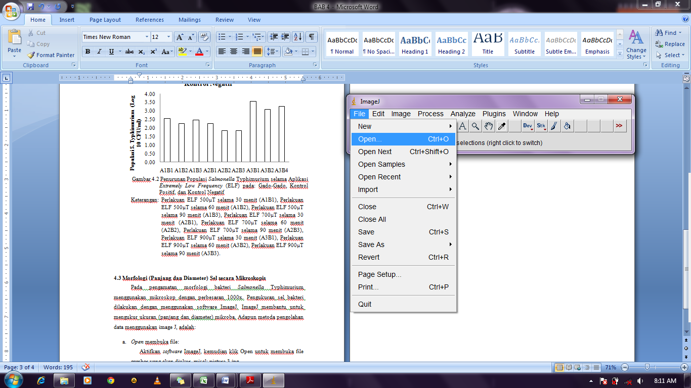

**Gambar 1**. Tahap *Open* file

1. 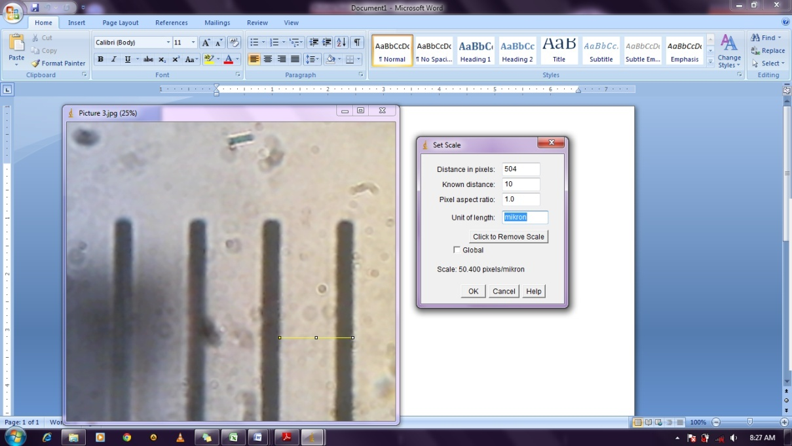Mengatur Skala pada Gambar

Tahap selanjutnya, mengatur skala pada gambar terhadap *software* ImageJ. Pada contoh ini proses skala acuan dalam satuan mikrometer. Caranya dengan membuat garis lurus terhadap gambar, kemudian klik *Analyze*; *Set Scale*. Pada windows *set scale* dimasukkan parameter di *know distance* = 10 mikron; dan 10 mikron di kolom *unit of length*. Kolom *global* di klik untuk mengatur skala tersebut menjadi *default* ukuran.

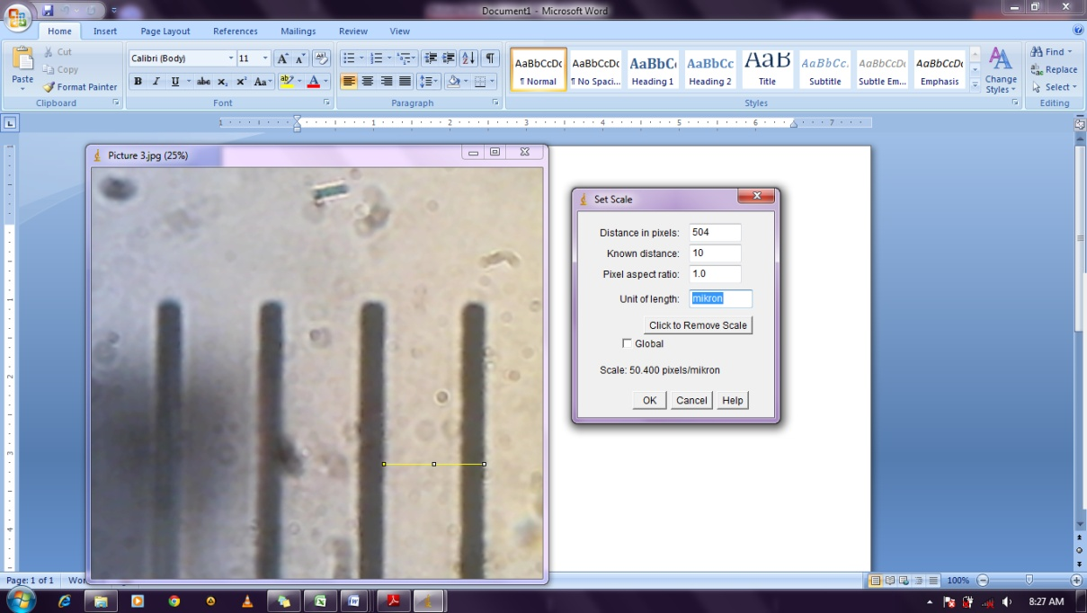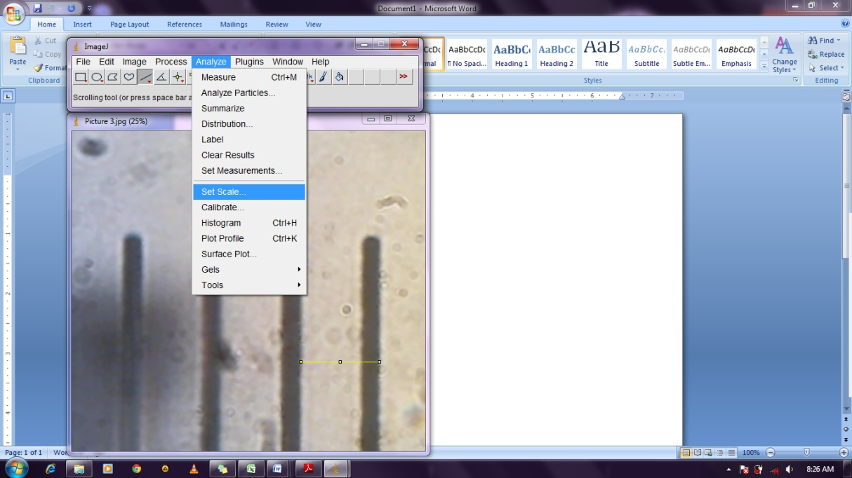

**Gambar 2.** Pengaturan Skala Awal

1. *Analyze*

Proses pengukuran panjang dan diameter mikroba pada gambar dengan perintah *Analyze*; *Measure*. Hasil pengukuran akan menampilkan sebuah *window*, yang memperlihatkan hasil pengukuran mikroba yang diukur.

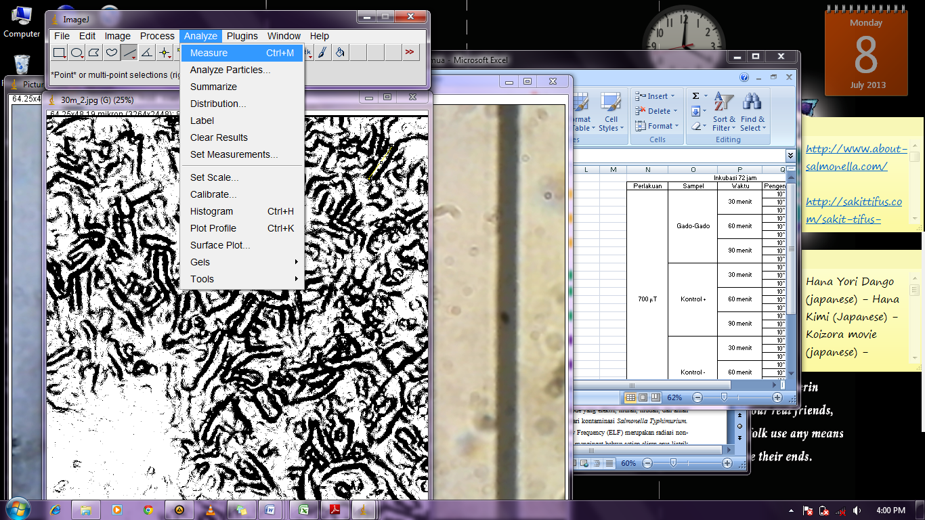



**Gambar 3**. Hasil Akhir Pengukuran

**HASIL DAN PEMBAHASAN**

**Karakteristik *Extremely Low Frequency Magnetic Field* (ELF-MF) yang Digunakan**

Penggunaan medan magnet dalam penelitian ini ditujukan untuk membunuh mikroba patogen yang terdapat dalam bahan pangan. Pemberian medan magnet berpengaruh langsung terhadap aktivitas metabolisme sel. Secara umum, medan magnet mempengaruhi arah migrasi dan mengubah pertumbuhan, mengubah aliran ionik yang melalui membran sehingga mengakibatkan perubahan kecepatan reproduksi sel [6].

Data paparan ELF-MF berisi data intensitas medan magnet yang dipancarkan oleh alat ELF *Magnetic Sources* dengan berbagai variasi arus yang digunakan. Data ini diperoleh dari hasil pengukuran peneliti sebelumnya pada bulan Oktober 2007 di Laboratorium Fisika Lanjut Pendidikan Fisika FKIP UNEJ. Pengukuran besarnya medan magnet dilakukan dengan menggunakan alat ELF survey meter. Karakteristik ELF-MF yang digunakan pada penelitian ini tersaji pada **Tabel 1.**

Tabel 1 Intensitas Medan Magnet

|  |  |  |  |
| --- | --- | --- | --- |
| No. | Kuat arus (Ampere) | Intensitas Medan Magnet (µT) | Sumber |
| 1. | 500 | 409.7 | *ELF Magnetic Field Sources* |
| 2. | 700 | 536.3 |
| 3. | 900 | 646.7 |

Medan magnet dihasilkan apabila ada arus listrik yang mengalir. Besarnya nilai medan magnet yang diperoleh dipengaruhi oleh kuat arus listrik yang masuk. Semakin besar arus yang mengalir semakin besar medan magnet dan nilainya bervariasi sesuai dengan daya yang diserap oleh peralatan listrik. Berdasarkan tabel diatas diperoleh nilai intensitas medan magnet sebesar 409.7µT untuk kuat arus 500A, 536.3µT untuk kuat arus 700A, dan 646.7µT untuk kuat arus 900A.

**Karakteristik Sampel yang Digunakan**

Sampel utama yang digunakan pada penelitian ini adalah bumbu gado-gado. Bumbu gado-gado yang digunakan dalam penelitian ini telah dilarutkan dalam air sehingga memiliki kandungan air yang cukup tinggi. Selain bumbu gado-gado, dalam penelitian ini sampel yang digunakan adalah larutan fisiologis sebagai kontrol. Larutan fisiologis merupakan larutan yang terbuat dari NaCl 0.85% dan bertujuan untuk menjaga keseimbangan ion dari mikroba. Kontrol yang digunakan pada penelitian kali ini dibagi menjadi dua macam, yakni kontrol positif (larutan fisiologis dengan penambahan kultur *Salmonella* Typhimurium dan diberi paparan ELF-MF) dan kontrol negatif tanpa paparan ELF-MF.

**Identifikasi Mikroba pada Sampel**

Dalam penelitian ini media yang digunakan yaitu media *Salmonella* Chromogenic Agar (SCA). SCA merupakan media kromogenik selektif, digunakan untuk mendeteksi dan mengidentifikasi spesies *Salmonella* dari sampel klinis, makanan, dan air. Spesies *Salmonella* akan menhasilkan koloni berwarna magenta, sedangkan spesies non-*Salmonella* akan menghasilkan warna biru-hijau atau tidak berwarna pada media kromogenik. Secara detail warna koloni mikroba yang tumbuh pada media SCA tersaji pada **Tabel 2**.

Tabel 2 Warna Koloni Mikroorganisme pada Media SCA

|  |  |
| --- | --- |
| Mikroorganisme | Warna Koloni |
| *Escherichia coli* ATCC 25922 | Biru-hijau |
| *Salmonella enteritidis* ATCC 13076 | Magenta |
| *Salmonella typhi* ATCC 19430 | Magenta |
| *Salmonella* TyphimuriumATCC 14028 | Magenta |
| *Proteus vulgaris* ATCC 13315 | Tidak berwarna |
| *Salmonella lactose*(+) | Magenta |

**Pengaruh Lama Paparan *Extremely Low Frequency Magnetic Field* (ELF-MF) terhadap Persentase Kematian Bakteri *Salmonella* Typhimurium**

Berdasarkan pengujian *survival* bakteri patogen, secara umum terjadi penurunan pada semua perlakuan waktu. Pada paparan selama 30 menit persentase kematian populasi *S.* Typhimurium rata-rata sebesar 33.34% dalam bumbu gado-gado dan 35.68% dalam kontrol. Pada paparan selama 60 menit, persentase kematian sebesar 29.84% dalam bumbu gado-gado dan 24.05% dalam kontrol, begitu juga pada paparan selama 90 menit persentase kematian populasi *S.* Typhimurium sebesar 28.54% dalam bumbu gado-gado dan 22.32% dalam kontrol. Hasil pengamatan persentase kematian populasi *Salmonella* Typhimurium pada sampel setelah mendapat perlakuan paparan ELF-MF berdasarkan lama paparan tersaji pada **Gambar 4.**

Gambar 4. Persentase kematian *Salmonella* Typhimurium pada bumbu gado-gado ( ) dan kontrol positif ( ) setelah mendapat perlakuan paparan ELF-MF.

Dari gambar diatas diketahui kematian tertinggi pada semua perlakuan terjadi pada paparan selama 30 menit. Nascimento *et al*. [7], menyatakan terjadi peningkatan pertumbuhan *E. coli* setelah terpapar selama 8 jam dikarenakan medan magnet memperpendek fase lag dan lebih mempercepat mulainya fase log. Akibatnya, pada akhirnya fase log akan terjadi lebih panjang dan meningkatkan jumlah koloni untuk tumbuh. Efek medan magnet terhadap pertumbuhan microbial dan reproduksi diklasifikasikan menjadi: (1) *inhibitory*, (2) *stimulatory* dan (3) *none observable* [8].

**Pengaruh Intensitas Paparan *Extremely Low Frequency Magnetic Field* (ELF-MF) terhadap Persentase Kematian Bakteri *Salmonella* Typhimurium**

Berdasarkan pengujian *survival* bakteri patogen, pada perlakuan intensitas sebesar 409.7 µT persentase kematian populasi *S.* Typhimurium rata-rata sebesar 27.94% dalam bumbu gado-gado dan 23.01% dalam kontrol. Pada perlakuan intensitas 536.3µT persentase kematian sebesar 31.21% dalam bumbu gado-gado dan 25.91% dalam kontrol, begitu juga pada pemberian intensitas 646.7 µT, persentase kematian populasi *S.* Typhimurium tertinggi sebesar 32.57% dalam bumbu gado-gado dan 33.14% dalam kontrol. Persentase kematian populasi *Salmonella* Typhimurium setelah mendapat perlakuan paparan *Extremely Low Frequency* *Magnetic Fields* (ELF-MF) berdasarkan intensitas paparan tersaji pada **Gambar 5.**

Gambar 5. Persentase kematian *Salmonella* Typhimurium pada bumbu gado-gado ( ) dan kontrol positif ( ) setelah mendapat perlakuan paparan ELF-MF.

Persentase kematian populasi *S*. Typhimurium tertinggi dari sampel yaitu bumbu gado-gado, dan kontrol, ditunjukkan pada pemberian arus 900 A selama 30 menit. Hal ini berarti bahwa persentase kematian populasi *S*. Typhimurium paling baik pada pemberian intensitas 646.7 µT, dimana semakin besar intensitas yang digunakan maka semakin besar pula kematian jumlah mikroorganisme. Kematian mikroba dikarenakan medan magnet disebabkan oleh rusaknya struktur sel pada mikroba seperti membran sel. Secara alamiah membran sel mikroba dapat disintesis kembali, namun dengan intensitas paparan medan magnet yang tinggi kerusakan berbentuk lubang tidak mampu diperbaiki sehingga menyebabkan kematian pada mikroba [9].

**Pengaruh Paparan *Extremely Low Frequency Magnetic Field* (ELF-MF) terhadap Perubahan pH pada Sampel**

Pada penelitian ini, pengukuran pH bertujuan untuk mengetahui apakah terdapat pengaruh paparan ELF-MF terhadap perupahan pH pada sampel. Hal ini dapat mempengaruhi pertumbuhan mikroba. Setiap mikroba memiliki pH minimum, maksimum dan optimum untuk berkembang biak. Sebagian besar mikroba tumbuh baik jika kisaran pH antara 4.5-7.5 [6].

Secara umum, perubahan nilai pH pada sampel sebelum terpapar dan setelah terpapar tidak terjadi perubahan yang signifikan dan cenderung stabil. pH awal dalam rentang waktu 30 menit, 60 menit, dan 90 menit yaitu bumbu gado-gado sebesar 6.1-6.2 sedangkan pada kontrol sebesar 6.8-7.4. Dari data tersebut dapat diketahui bahwa nilai pH pada sampel mendekati netral. pH berpengaruh terhadap sel dengan mempengaruhi metabolisme. Mikroba pada umumnya menyukai pH netral yaitu pH 7, akan tetapi setiap mikroba memiliki pH optimum bagi aktivitas masing-masing dan pH optimum bagi *Salmonella* tumbuh yaitu berkisar 6.5-7.5 [10]. Nilai pH pada sampel setelah terpapar medan magnet mengalami sedikit peningkatan dibanding sebelum terpapar. pH sampel setelah terpapar medan magnet dapat dilihat pada **Gambar** **6.**

Gambar 6. Perubahan nilai pH setelah terpapar *Extremely Low Frequency Magnetic Field* (ELF-MF): Bumbu Gado-Gado ( ) dan Kontrol Positif ( ).

Hasil pengukuran nilai pH menunjukkan pada perlakuan bahan pangan model yaitu bumbu gado-gado terjadi peningkatan yang tidak terlalu signifikan yaitu sebelum terpapar sebesar 6.1-6.2 dan setelah terpapar rata-rata berkisar 6.5-6.7. Nilai pH yang semakin tinggi menunjukkan bahwa sifatnya semakin basa. Kenaikan pH diperkirakan karena bakteri secara aktif menghidrolisis protein dan melakukan deaminasi asam-asam amino [11], sedangkan hasil pengukuran pH pada perlakuan kontrol tidak menunjukkan adanya peningkatan yang signifikan yaitu sebelum terpapar berkisar 6.8-7.4 dan setelah terpapar berkisar 6.9-7.4. Pemberian perlakuan variasi waktu dan intensitas medan magnet tidak memberikan perubahan yang signifikan terhadap nilai pH.

**Pengaruh Paparan *Extremely Low Frequency Magnetic Field* (ELF-MF) terhadap Morfologi (Panjang dan Diameter) Sel**

Tujuan pengamatan morfologi *Salmonella* untuk mengetahui apakah medan magnet mampu mengubah morfologi (panjang dan diameter) dari *Salmonella*. Pada pengamatan morfologi bakteri *Salmonella* Typhimurium menggunakan mikroskop dengan perbesaran 1000x. Pengukuran sel bakteri dilakukan dengan menggunakan software ImageJ. ImageJ membantu untuk mengukur ukuran (panjang dan diameter) mikroba.

Ukuran (panjang dan diameter) sel *Salmonella* Typhimurium sebelum terpapar ELF-MF dan setelah terpapar ELF-MF mengalami perubahan. Rata-rata ukuran panjang dan diameter sel sebelum terpapar ELF-MF yaitu 6.312 µm (panjang) dan 1.535 µm (diameter), sedangkan setelah terpapar ELF-MF sebesar 4.341 µm (panjang) dan 1.148 µm (diameter). Adapun ukuran (panjang dan diameter) sel *Salmonella* Typhimurium sebelum dan setelah terpapar ELF-MF tersaji dalam **Gambar 7.**

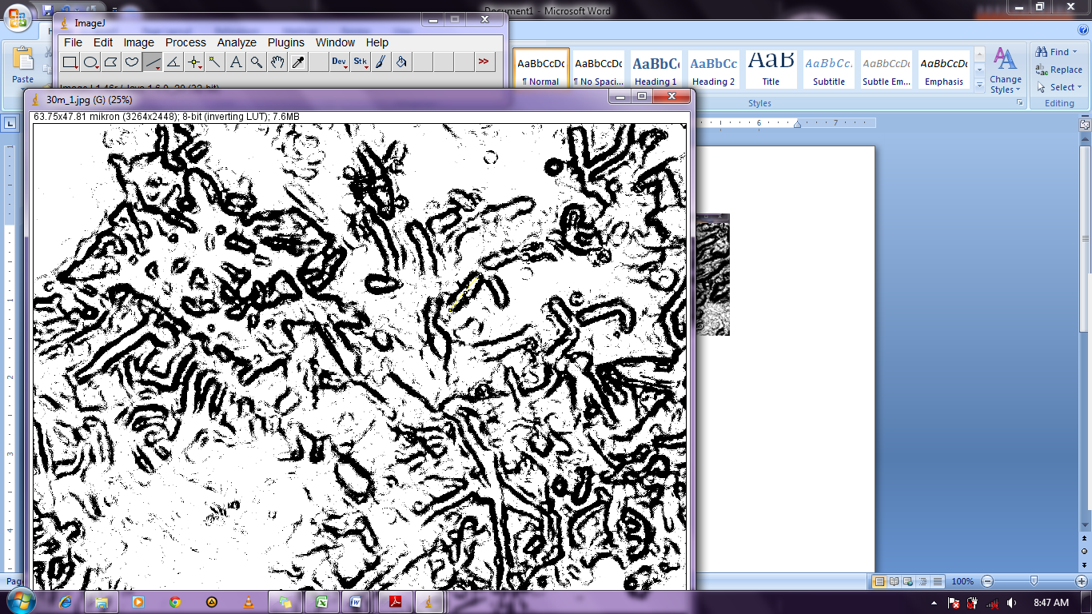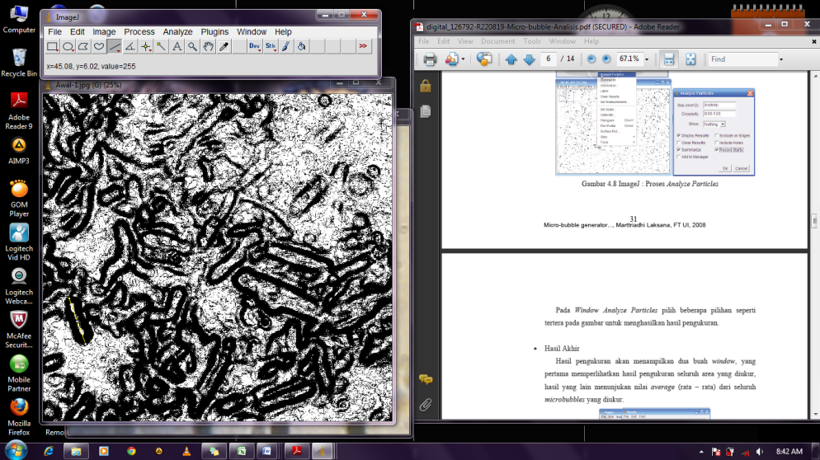

1 2 3 4

Gambar 4.5 Perubahan Ukuran Sel akibat ELF-MF: (1) Diameter Sel Normal, (2) Panjang Sel Normal, (3) Panjang Sel setelah Terpapar ELF-MF, dan (4) Diameter Sel setelah Terpapar ELF-MF

Gaafar *et al*. [12] juga melakukan penelitian pada bakteri *E*. *coli* dimana terjadi penurunan panjang sel *e. coli* setelah terpapar medan magnet selama 6 jam dan pada paparan selama 16 jam sel memanjang dengan mengurangi ketebalan dinding sel disamping hilangnya sebagian besar komponen sitoplasma.

**KESIMPULAN**

Berdasarkan hasil penelitian dan pembahasan dapat disimpulkan bahwa intensitas dan waktu medan magnet ELF yang tepat terhadap prevalensi *Salmonella* Typhimurium pada bumbu gado-gado yaitu pada intensitas 646.7µT selama 30 menit dengan efektivitas penghambatan rata-rata sebesar 32.57%.

Terjadi pengecilan ukuran sel pada bakteri *Salmonella* Typhimurium setelah terpapar medan magnet yakni rata-rata ukuran panjang dan diameter sel sebelum terpapar medan magnet ELF 6.312 µm (panjang) dan 1.535 µm (diameter), sedangkan setelah terpapar medan magnet ELF sebesar 4.341 µm (panjang) dan 1.148 µm (diameter).

**UCAPAN TERIMA KASIH**

Penulis mengucapkan terima kasih kepada Dirjen DIKTI [DP2M](mailto:DP@M) yang telah membiayai penelitian melalui Penelitian Fundamental tahun 2014.

**DAFTAR PUSTAKA**

[1] Mahmudin. 2013. *Obat Tipes untuk Anak*. <http://www.gold-g.web.id/obat-tipes-untuk-anak/> [19 maret 2013].

[2] Winarti, C. & Miskiyah.2010. “Status kontaminan pada sayuran dan upaya pengendaliannya di Indonesia”*. Pengembangan Inovasi Pertanian 3(3):227-237.*

[3] *Dufour, Larsonneu, Alarcon, Prabet, & Chuzel. 2002. “Improving the bread-making potential of cassava sour starch”. Colombia: International centre for tropical agriculture (CIAT) 133-134.*

[4] *[BAM] Bacteriological Analytical Manual. 2001. Aerobic Plate Count.* [*http://www.fda.gov/Food/FoodScienceResearch/ucm063346.htm [19*](http://www.fda.gov/Food/FoodScienceResearch/ucm063346.htm%20%5B19) *maret 2013].*

[5] Pelczar, M.J. & Chan, E.C.S. 1986. *Dasar-Dasar Mikrobiologi,* Terjemahan Ratna SH dkk. Jakarta: Penerbit Universitas Indonesia.

[6] Estiasih, T. & Ahmadi, Kgs. 2011. *Teknologi Pengolahan Pangan*. Jakarta: Bumi Aksara.

[7] Nascimento, L.F.C., Botura, Jr.G., & Mota, R.P. 2003. “Glucose consume and growth of *e.coli* under electromagnetic field”. *Rev. Inst.Med. trop. S. Paulo* *45(2): 65-67*.

[8] Muchtadi, T.R. & Sugiyono. 2013. *Prinsip Proses dan Teknologi Pangan*. Bandung: Alfabeta.

[9] Barbosa, Canovas. 1998. *Non Termal Preservation of Foods*. Newyork: Marcel Dekker Inc.

[10] Albrecht, J.A. 2005. *Salmonella*. <http://food.unl.edu/web/> [s](http://food.unl.edu/web/s)[afety/salmonella [2](http://food.unl.edu/web/safety/salmonella%20%5B2) Desember 2013].

[11] Wagenknect, Klemm, Philipp, Heinze & Heinze.1998. *Comprehensive Cellulose Chemistry:Fundamentals and Analytical Methods*. Vol.1. Weihem: Wiley-VCH Verlag GmBH.

[12] Gaafar, Hanafy, Tohamy, & Ibrahim. 2006. “Stimulation and control of *E.coli* by using an extremely low frequency magnetic field”. *Romanian J. Biophys* 16(4):283-296.